ПОЛУГОДИШЊИ ИЗВЕШТАЈ ТИМА ЗА ПРОФЕСИОНАЛНУ ОРИЈЕНТАЦИЈУ

У школској 2020/2021 години у ОШ ,,Вук Караџић“ у Доњем Милановцу реализује се програм Професионалне оријентације. Чланови тима за професиналну оријентацију су:
1. Миша Илић, наставник историје,
2.Светлана Бузгановић, наставник географије,
3. Александра Кржановић, учитељица,
4. Драгана Ђорђевић, библиотекар,
5. Андријана Илић,учитељица.
Тим је на почетку школске године одржао састанак на коме је усвојен записник за протеклу школску годину.Једногласно су изабрани записничар и координатор тима, Александра Кржановић је изабрана за записничара тима, а Андријана Илић за координатора. Члановима је представљен је план рада по месецима за ову школску годину за ученике 7. и 8. разреда као и план имплементаије и план специјализације за ову школску годину. На овом стастанку је договорен и начин рада. Због тренутне епидемиолошке ситуације договорено је да се радионице реализују онлајн или преко вибер групе. Тим има Водич за избор занимања у онлајн верзији који ће бити прослеђен ученицима како би лакше могли да одаберу средњу школу. Ученици ће имати радионице једном недељно. Одређени су чланови Вршњачког тима.
Вршњачки тим чине:
7-1
Нађа Жикић
Тијана Голубовић

7-2
1. Зековић Анка
2. Гајић Милан

8-1
Теодора Ђорђевић
Наташа Текилеровић

8-2
Анђела Кржановић
Љубица Баџикић
Члановима Вршњачког тима је такође представњен план рада. Упознати су радионицама и начином реализације. Вршњачки тим је усвојио план рада. Са чалановима Вршеачког тим договорен је даљи начин рада. Формирана је вибер група под називом Професионална оријентација.
У октобру су реализоване две радионице, као што је планом предвиђено:
1. Представљање програма и портфолија за ученике
2. У свету интересовања
Током реализовања прве радионице ученицима Ученици су анкетирани путем вибер групе-знају ли шта је професионална оријентација. Сви ученици знју шта је професинална оријентација. Затим је у грпи послата презентација, путем које су се ученици детаљније упознали са професионланом оријентацијом.
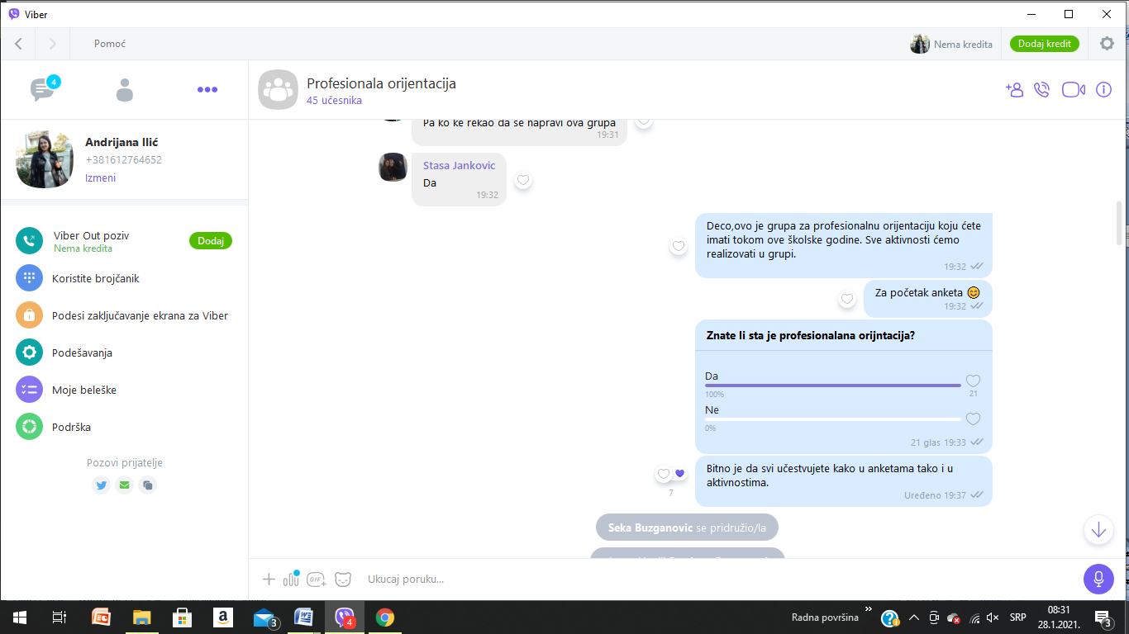
Реализација друге радионице је текла тако што су ученици су у Вибер групи писали о својим интересовањима.Према анализи њихових одговора 12 ученика је заинтересовано за царинску школу, 6 ученика је заинтересовано за медицинску школу, 6 ученика се определило за гимназију, 1 ученик за фармацију,1 за ветерину и 1 за пекара. Остали се још увек нису определили.
Други састанк тима одржан је 20.10.2020.године у просторији педагошко-психолошке службе, са тимом за инклузивно образовање. Састанку су присуствовали:
1. Зорица Вељковић, психолог, координатор ИОП тима
2. Весна Радојевић, учитељица,
3. Бранка Настасијевић, наставник биологије
4. Александар Траиловић, наставник енглеског језика
5. Андријана Илић, учитељица, координатор тима за ПО

На састанку је тим за инклузивно образовање упознао тим за професионалну оријентацију са способностима ученика осмог разреда који похађају наставу по измењеном или прилагођеном индивидуалном образовном плану. У 8-1 разреду 1 ученица похађа наставу по ИОП1 и једна ученица по ИОП2, у другом одељењу осмог разеда1 ученик похађа наставу по ИОП 2. Договорено је да се са овим ученицима ради на начин који одговара њима и њиховим могућностима и интересовањима. Овим ученицима ће бити приближена занимања која их интересују на њима одговарајући начин. У рад тима ће се повремено укључивати и психолог, као и разредне старешине.
У сарадњи са разредним старешинама обављени су разговори са родитељима и старатељем ученика који похађају наставу по индивидуалном образовном плану. У разговору са њима добили смо инфорамције да ће сви ученици наставити даље школовање. Ученице су исказале интересовање за царинску школу у Доњем Милановцу, док је један ученик исказао интересовање за трогодишњу средњу школу у Мајданпеку, смер аутомеханичар. Једна ученица активно учествује у активностима у вибер групи, док се са друга два ученика ради индивидуално уз већу сарадњу са разредним старешинама.
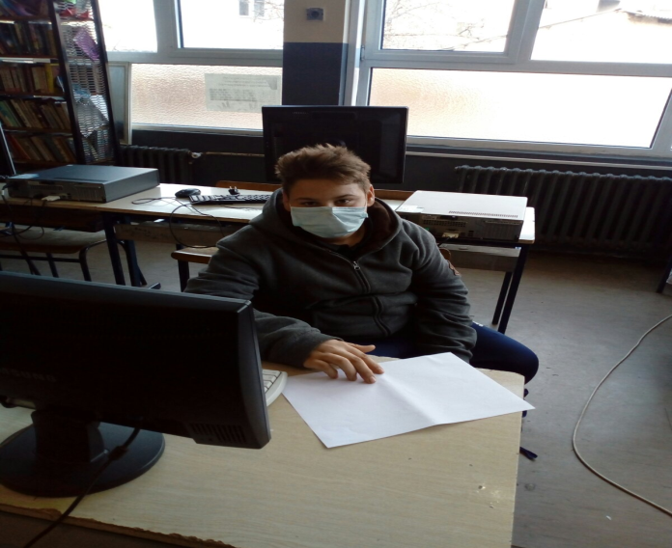
Због епидемиолиошке ситуације у новембру радионице се обједињују у једну радионицу. Радионице:У свету врлина и вредности, Самосопознаја – то сам ја, Какав сам на први поглед реализовале су се у оквиру једне радионице.
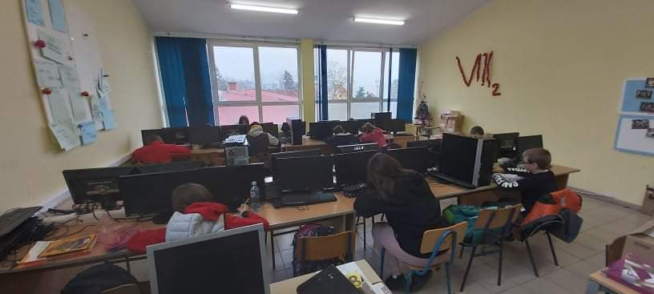
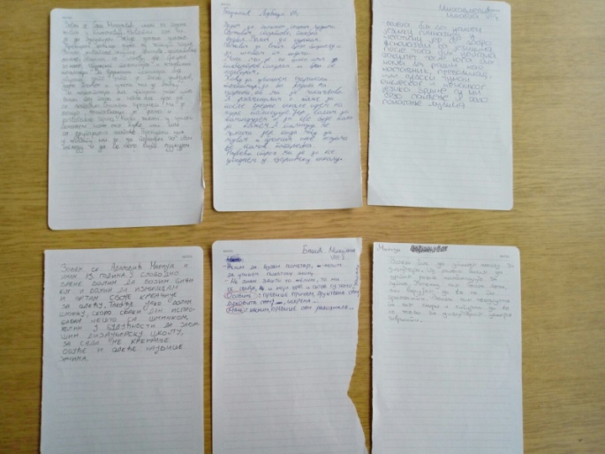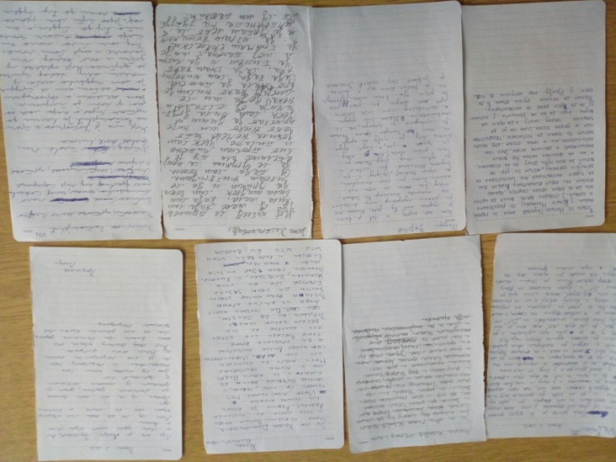

По одлуци Министарства просвете, науке и технолошког развоја и по препоруци Кризног штаба општине Мајданпек ученици виших разреда похађају онлајн наставу од 25.11.2020.године. Због онлајн наставе неке радионице нису реализоване.
Тим за професионалну оријентацију одржао је онлајн састанак, 04.12.2020.године, путем Zoom апликације, са разредним старешинама седмог и осмог разреда да би се договорио даљи начин рада тима. Водећи рачуна о преоптерећености ученика, договорено је да се радионице тима за професионалну оријентацију реализују делом кроз часове одељенског старешине.
Тим за професионалну оријентацију одржао је састанак са директором 21.01.2021. године. На састанку је договорен даљи начин рада, због тренутне епидемиолошке ситуације, реални сусрети биће реализовани у мају у мањим групама, где ће за разлику од редходних година бити другачија организација. Нашу школу посетиће људи различитих образовних профила (НП ,,Ђердап“- шумар, рибочувар; Туристичка организација- туристички водич; Дом здравља- медицинска сестра; ПУ ,,Марија Мунћан“, сестра васпитач, апотека ,,Шеки Тилија“ - фармација). Ученици ће имати прилику и да разговарају са саветником НСЗ где ће им бити представљена суфицитарна и дефицитарна занимања на територији наше општине, али и државе.
У прилогу извештаја прилажу се прилагођени планови програма Професионалне оријентације, план имплементације и специјализације за реализацију радионаца са ученицима седмог и осмог разреда.

Прилог
ОСНОВНА ШКОЛА ,,ВУК КАРАЏИЋ“ ДОЊИ МИЛАНОВАЦ
ПРОГРАМ – ПРОФЕСИОНАЛНА ОРИЈЕНТАЦИЈА – РАДИОНИЦЕ ЗА 7. раз.
ШКОЛСКА 2020/2021. године, временски оквир реализације: ОКТОБАР– ЈУН шк. 2020/2021. године.

РАДИОНИЦЕ | ВРЕМЕ | РЕАЛИЗАТОРИ
- Представљање програма и портфолија за ученике  - ПО и договарање о начину рада | Октобар 2020. | Тим
- У свету интересовања | Октобар 2020. | Tим
- У свету вештина и способности | Октобар 2020. | Тим
- Пут способности | Новембар 2020. | Тим
- У свету вредности  - Самоспознаја – аутопортрет | Новембар 2020. | Тим
- У очима других | Новембар 2020. | Тим
- Какав сам у тиму | Децембар 2020. | Тим
- Мој тип учења | Децембар 2020. | Тим
- Ја за десет година | Децембар 2020. | Тим
- За родитеље и децу – Моја очекивања | Јануар 2021. | Тим
- Слика савременог света рада  - Прикупљање и начин обраде информација о школама и занимањима  - Повезивање области рада са занимањима  - Путеви образовања и каријере | Фебруар 2021. | Тим
- Припрема за интервју  - Спровођење интевјуа | Фебруар 2021. | Тим
- Припрема сусрета са експертима у нашој школи | Март 2021. | Тим
- Експерти у нашој школи | Март 2021. | Тим
- Осврт на резултате информисања | Април 2021. | Тим
- Посета средњој школи  - Посета предузећу/установи | Мај 2021. | Тим
- Евалуација програма ПО за 7.раз. | Јун 2021. | Тим

ОСНОВНА ШКОЛА ,,ВУК КАРАЏИЋ“ ДОЊИ МИЛАНОВАЦ
ПРОГРАМ – ПРОФЕСИОНАЛНА ОРИЈЕНТАЦИЈА – РАДИОНИЦЕ ЗА 8. раз.
ШКОЛСКА 2020/2021. г, временски оквир реализације: ОКТОБАР – ЈУН шк.2020/2021. г.

РАДИОНИЦЕ | ВРЕМЕ | РЕАЛИЗАТОРИ
- Представљање програма и портфолија за ученике  - У свету интересовања | Октобар 2020. | Тим
- Графикон интересовања  - О стереотипима | Октобар 2020. | Тим
- У свету врлина и вредности  - Самоспознаја – то сам ја | Октобар 2020. | Тим
- Какав сам на први поглед | Новембар 2020. | Тим
- Моја очекивања | Новембар 2020. | Тим
- За родитеље и децу – Моја очекивања - колаж | Новембар 2020. | Тим
- Слика савременог света рада и кључне компетенције за занимање | Децембар 2020. | Тим
- Образовни профили у средњим школама | Децембар 20209. | Тим
- Мрежа средњих школа | Децембар 2020. | Тим
- Захтеви занимања – способности и контраиндикације | Јануар 2021. | Тим
- Сазнајем са интернета куда после ОШ  - Путеви образовања и каријере | Фебруар 2021. | Тим
- Припрема и спровођење интервјуа | Фебруар 2021. | Тим
- Опис занимања помоћу мапе ума | Фебруар 2021. | Тим
- Критеријум за избор школе | Март 2021. | Тим
- Испитивање ставова | Март 2021. | Тим
- Избор занимања и приходи | Март 2021. | Тим
- Оријентација ствара јасну слику | Април 2021. | Тим
- Опис занимања уз помоћ мапе ума на родитељском састанку | Април 2021. | Тим
- Припрема за реалне сусрете  - Остварујемо учење путем реалних сусрета | Април –мај 2021. | Тим
- Рефлексија учења у оквиру реалних сусрета | након сусрета | Тим
- Моја одлука о школи и занимању  - Саветодавни рад | Мај 2021. | Tим
- За родитеље и децу – стилови васпитања наших родитеља | јун 2021. | Тим

ПЛАН СПЕЦИЈАЛИЗАЦИЈЕ ОШ „ВУК КАРАЏИЋ“ ДОЊИ МИЛАНОВАЦ,ШКОЛСКЕ 2020/2021. ГОДИНЕ
Задаци | Активности | Носиоци активности | Време | Очекивани резултати
Договор око избора специјализације | Састанак тима за ПО са директором | Директор  Тим за ПО | Септембар-јун школске 2020/2021. | Изабрана област специјализације
Договар у вези са планирањем посете радним организацијама | Чланови тима и деца учесници износе своје предлоге | Директор, радне организације  Тим за ПО, Вршњачки тим | Новембар школске 2020/2021.год. | Остварен договори план могућих посета
Припрема за сусрет са експертом у школи | Прикупљање информација  интервју | Тим за ПО  Ученици | Април-Јун 2020/2021.год. | Самостално прикупљање информација
Спровођење интервјуа | Интервју | Ученици  експерти | Мај- до краја школске 2020/2021.год. | Реализован интервју
Припрема за реалне сусрете | Могућности испробавања праксе у окружењу  Прикупљање документације | Тим за ПО  ученици | Април – мај 2020/2021. год. | Оспособљавање ученика за реалне сусрете,  припема симулације
 | Посета средњој школи | Ученици тим за ПО  Професори средње школе | Април-Мај 2021.год. | Информисаност о средњој школи
 | Родитељ као експерт у реалним сусретима | Родитељ  ученици  тим за ПО | Мај – до краја школске 2020/2021. год. | Укључење родитеља и већа заинтересованост
Реални сусрети | Oрганизовање реалних сусрета у радним организацијама (Национални парк „Ђердап“, туристичка организација ,НСЗ, хотел „Лепенски вир“,... | Ученици  Тим за ПО  Радне организације | Април-Мај 2021. | Реализација реалних сусретау школи
Извештаји са реализованих активности | Извештаји | Тим за ПО  ученици | До краја школске 2020/2021. год. | Успешна сарадња са локалном привредом
Информисање колектива о реализованим актвиностима | Седница Наставничког већа | Директор  Тим за ПО  Предметни наставници | Јун школске 2020/2021. год. | Подношење извештаја
Информисање родитеља ученика осмог разреда | Колективни родитељски састанак | Тим за ПО  Разредне старешине  ученици | Јун школске 2020/2021. год. | Презентација о постигнутим резултатаима ПО и продукти радионица

Датум : 02.11.2020.године координатор тима за ПО
Андријана Илић

